**BANTUAN KESEHATAN BAGI WARGA TERDAMPAK BANJIR DI WILAYAH SUNGAI LULUT BANJARMASIN**

**KALIMANTAN SELATAN**

**Oktovin1*, Gertrudis Tutpai2, Aulia Rachman3**

*1,2,3 Sekolah Tinggi Ilmu Kesehatan Suaka Insan Banjarmasin*

*\*email:* [*oktavin24@gmail.com*](mailto:oktavin24@gmail.com)

**ABSTRAK**

Bencana banjir di Kalimantan Selatan pada akhir Januari 2021 merupakan bencana terbesar yang terjadi di Kalsel. Sekitar 3.000 Kepala Keluarga atau 9.600 jiwa menjadi korban banjir. Bahkan di wilayah Kota Banjarmasin yang sebelumnya tidak pernah terdampak banjir juga tergenang air. Salah satunya adalah di wilayah sungai lulut, Komplek Graha Sejahtera 1, Blok Graha 1, Jalur B Banjarmasin. Dimana masyarakat di wilayah ini tidak dapat melakukan aktifitas karena terputusnya akses jalan oleh banjir yang tinggi, persediaan makanan sudah mulai menipis dan belum ada sama sekali bantuan dari pemerintah dan relawan di wilayah ini. Maka dari itu, Tim Pengabdi mencoba memecahkan masalah dengan metode *community development*. Tim Pengabdi melaksanakan kegiatan pemeriksaan kesehatan dan pengobatan gratis, memberikan bahan pokok makanan seperti beras, minyak goreng, gula, garam, sayuran segar, ikan segar, telur, tahu dan tempe yang diperhitungkan cukup untuk 3-4 hari perkeluarga. Hasil dari kegiatan ini sebanyak 12 Lansia, 39 Orang Dewasa dan 4 anak anak mendapatkan pemeriksaan kesehatan gratis. Sebanyak 38 warga (lansia, dewasa dan anak-anak) mendapatkan pengobatan secara gratis sesuai temuan *skrining* masalah penyakit yang dirasakan. Selain itu 100% Kepala Keluarga mendapatkan bantuan bahan pokok yang terbagi secara merata. 89% warga merasa sangat puas dengan kegiatan pengabdian yang dilaksanakan. Kesimpulan dari kegiatan ini korban terdampak bencana sangat membutuhkan perhatian dan makanan sehat untuk menunjang kesehatannya.

*Kata Kunci : Bantuan Kesehatan, Bencana Banjir, Masyarakat*

1. **PENDAHULUAN**

Bencana merupakan sesuatu yang lazim terjadi di dunia yang dimana penyebabnya bisa karena terjadi secara alamiah, karena ulah manusia, teknologi maupun karena adanya konflik antar kelompok manusia. WHO berpendapat bahwa “*bencana merupakan suatu gangguan yang berdampak serius bagi fungsi komunitas atau masyarakat yang menimbulkan kehilangan dan kerugian besar dari segi manusia, materi, ekonomi maupun lingkungan dimana gangguan tersebut melebihi kemampuan komunitas atau masayakat untuk mengatasinya dengan menggunakan sumber dayanya sendiri”* (Cohen, 2018). Artinya, bencana adalah segala sesuatu bentuk gangguan yang mengakibatkan kehilangan dan kerugian besar pada manusia. Salah satu bencana yang lazim terjadi adalah bencana alam.

Bencana alam banjir di Kalimantan Selatan telah terjadi selama ± 10 hari. Bahkan ibu Kota Provinsi yaitu Kota Banjarmasin sudah terendam banjir sejak 14 Januari 2021 (CNN, 2021) dan hingga saat ini 21 Januari 2021 belum ada tanda-tanda penurunan debit banjir.

Wilayah sungai lulut merupakan wilayah yang bersampingan/berdekatan dengan sungai martapura. Saat ini wilayah ini terdampak banjir dengan ketinggian mencapai 1 meter lebih. Banyak dari warga wilayah sungai lulut mengungsi akan tetapi ada juga yang mash bertahan dengan alasan berharap banjir turun. Informasi dari Badan SAR Nasional (BASARNAS) menyebutkan setidaknya 9.600 jiwa terdampak Banjir yang terdiri dari 3000 KK (Merdeka, 2021). Saat ini seluruh korban banjir berharap pada bantuan dari pemerintah dan Swadaya Masyarakat.

Gambar 1.1 Lokasi Pengabdian Masyarakat

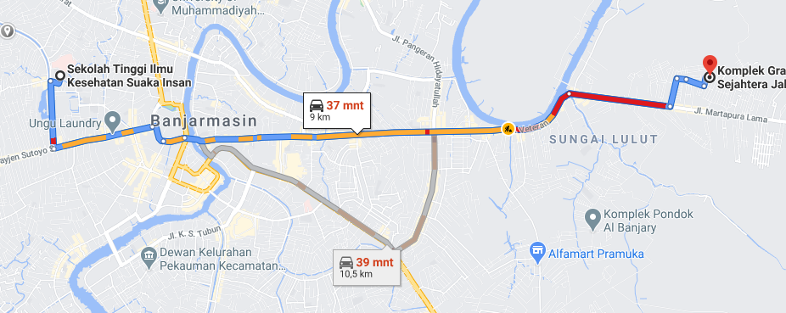

Gambar 1.2 Kondisi Banjir wilayah Banjarmasin

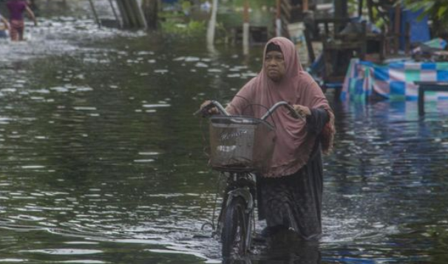

Sumber : CNN Indonesia (2021) (Foto/Bayu Pratama S)

Salah satu yang terdampak banjir dengan ketinggian air hingga mencapai 1,5 meter adalah wilayah sungai lulut, Komplek Graha Sejahtera 1, Blok Graha 1, Jalur B Banjarmasin. Dari Informasi salah satu warga wilayah tersebut melalui pesan Whastapp mengatakan bahwa wilayah tersebut terdiri dari 25 KK dan belum mendapatkan bantuan berupa bahan makanan. Warga diwilayah ini mayoritas bertahan di rumah dengan berbagai alasan mulai dari berharap debit banjir turun, takut meninggalkan rumah dan tidak ada lokasi atau posko yang ingin dituju untuk evakuasi. Akan tetapi, hingga saat ini kondisi banjir terus meningkat dan akses untuk keluar tirputus. Salah satu cara untuk keluar dari mencari bahan kebutuhan adalah dengan perahu atau pelampung karena kedalam air cukup tinggi diwilayah ini.

Gambar 1.3 Kondisi Banjir Komplek Graha Sejahtera, Sungai Lulut, Banjarmasin

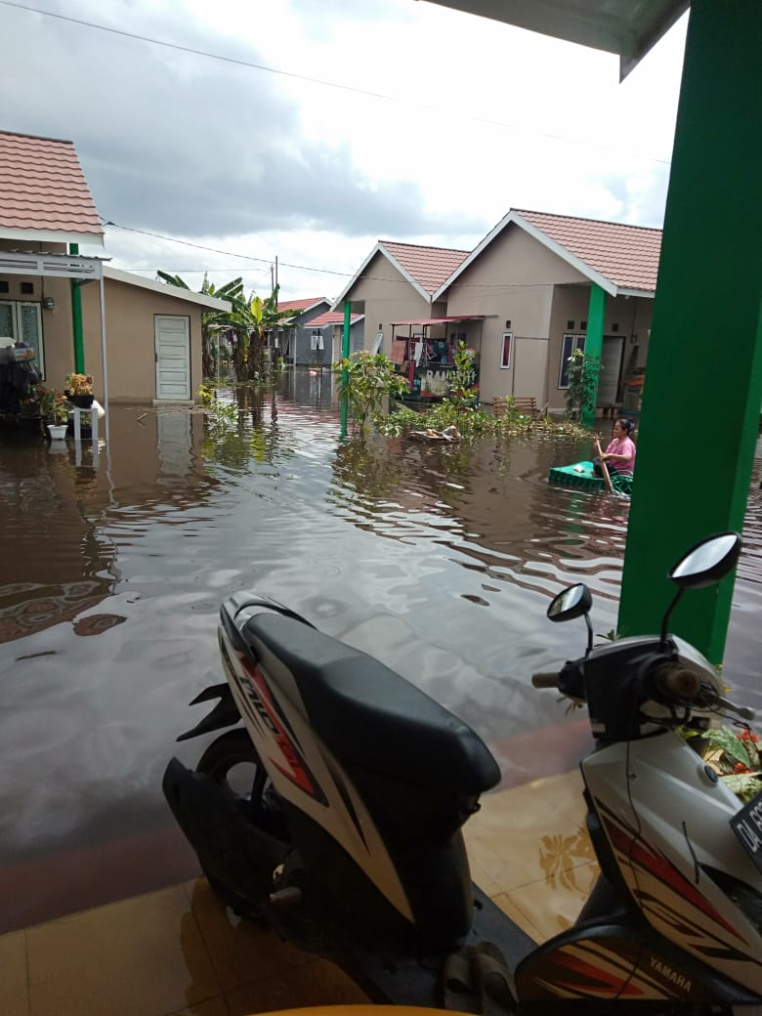

Warga wilayah Komplek Graha Sejahtera 1, Blok Graha 1, Jalur B , sungai lulut, Banjarmasin, merupakan wilayah yang dihuni oleh ± 25 KK dan dari info salah satu warga disana ketinggian air telah mencapai pinggang orang dewasa dan akses jalan terputus karena banjir yang cukup tinggi. Informasi dari salah satu warga tersebut dapat disimpulkan masalah yang ada pada warga adalah:

* + - 1. Warga wilayah Komplek Graha Sejahtera 1, Blok Graha 1, Jalur B , sungai lulut, Banjarmasin saat ini terdampak banjir, sehingga akses menuju keluar terputus. Persediaan bahan pangan menipis akibat banjir dan belum mendapat bantuan dari pihak pemerintah dan masyarakat lain.
      2. Warga wilayah Komplek Graha Sejahtera 1, Blok Graha 1, Jalur B , sungai lulut, Banjarmasin juga belum mendapatkan kunjungan dari tim kesehatan setempat untuk mengecek kondisi kesehatan warganya.

1. **METODE**

Metode pemecahan masalah yang sesuai adalah dengan pendekatan *community development*. Pengabdi bekerjasama dengan anggota masyarakat untuk melaksanakan program pengabdian. Program pengabdian yang dilakukan melalui 3 tahapan yaitu tapah persiapan, tahap pelaksanaan dan tahap evaluasi.

Tahap persiapan dimulai dengan kerjasama antara tim pengabdi dan kelompok masyarakat untuk mengkajia dan menentukan kebutuhan yang diperlukan oleh masyarakat kelompok sasaran kegiatan. Tim pengabdi kemudian mempersiapkan segala sarana dan prasarana yang dibutuhkan. Selanjutnya, Tim pengabdi merencanakan pelaksanaan kegiatan dan waktu pelaksanaannya.

Pelaksanaan kegiatan dilakukan pada tanggal 22 Januari 2021, pukul 15.30 WITA. Pelaksanaan kegiatan dijalankan bekerjasama dengan anggota kelompok masyarakat, dimana kelompok masyarakat membantu tim pengabdi untuk mendistribusikan pasokan kebutuhan bahan pokok makanan sehat (Beras, Sayur, Lauk, Telur, Gula, Garam, Tahu, Tempe, Minyak Goreng). Anggota kelompok masyarakat juga memfasilitasi tim pengabdi untuk menemui masyarakat yang membutuhkan pemeriksaan kesehatan dan pengobatan gratis.

Tahap evaluasi dilaksanakan pada hari ke 3 (25 Januari 2020). Tahap evaluasi ini dilakukan dengan menyebar angket kepuasan terhadap layanan yang diberikan oleh Tim Pengabdi. Tujuan evaluasi ini adalah untuk mengkaji sejauh mana keefektifan kegiatan PKM yang diberikan oleh tim pengabdi dalam membantu pemecahan masalah kepada kelompok sasaran yaitu masyarakat wilayah Komplek Graha Sejahtera 1, Blok Graha 1, Jalur B , sungai lulut, Banjarmasin yang terdampak bencana banjir selama ±1 minggu dan belum mendapat bantuan apapun selama banjir.

1. **HASIL DAN PEMBAHASAN**

Secara khusus hasil kegiatan Pengabdian ini yaitu: 1)57 Kepala Keluarga di wilayah Komplek Graha Sejahtera 1, Blok Graha 1, Jalur B , sungai lulut, Banjarmasin mendapatkan bantuan SEMBAKO (Sembilan bahan pokok) dan pemeriksaan kesehatan gratis; 2)Sebanyak 12 Lansia dan 39 Orang Dewasa dan 4 anak anak mendapatkan pemeriksaan kesehatan gratis meliputi pemeriksaan tekanan darah, kadar gula darah, kadar kolesterol dan kadar asam urat; 3)Sebanyak 38 warga (lansia, dewasa dan anak-anak) mendapatkan pengobatan secara gratis sesuai temuan *skrining* masalah penyakit yang dirasakan.

Secara umum 89% warga masyarakat Komplek Graha Sejahtera 1, Blok Graha 1, Jalur B , sungai lulut, Banjarmasin kegiatan pengabdian dinilai sangat memuaskan. Hal ini dikarenakan, secara kualitatif mayoritas mengungkapkan bahwa pemenuhan kebutuhan pangan sangat membantu warga pada saat bencana banjir seperti saat ini. Mayoritas warga kesusahan untuk memperoleh bahan makanan karena akses jalan tertutup banjir, bahan makanan yang langka dan harga yang melambung tinggi. Selain itu juga, kepuasan masyarakat akan layanan pengabdian sangat tinggi karena kebutuhan pangan yang diberikan sangat sesuai kebutuhan yang menunjang kesehatan dimasa pandemi dan kondisi banjir saat ini.

Pemenuhan kebutuhan makanan harian sangat bergantung pada menu yang disajikan oleh ibu rumah tangga. Menu yang disajikan akan menjadi sumber energi dan protein bagi anggota keluarga. Akan tetapi, menu makanan yang tersedia akan bergantung pada pendapatan rumah tangga dan pengeluaran rumah tangga (Arida, Sofyan, & Fadhiela, 2015). Pola konsumsi pangan rumah tangga ditentukan oleh harga, kebiasaan, pendapatan dan selera (Damayanti, 2018). Damayanti (2018) juga mengungkapkan terdapat tiga hal penting dalam ketersediaan pangan seperti ketersediaan bahan pangan, akses untuk memperoleh bahan pangan dan pemanfaatannya.

Pada situasi bencana banjir di Kalimantan Selatan, dimana hampir menutup separuh kota Banjarmasin mengakibatkan keluarga terdampak banjir kesulitan menyediakan bahan pangan. Hal ini dikarenakan, akses yang tertutup banjir, ketersediaan bahan pangan yang sehat langka dan mahal, ditambah lagi lokasi yang cukup jauh. Sehingga banyak dari keluarga yang memanfaatkan makanan bersifat tahan lama seperti mie instan, ikan kaleng, telur, beras dan minyak goreng. Seperti yang diketahui jenis makanan seperti ini dapat saja berdampak bagi kesehatan jika dikonsumsi terus menerus dalam waktu lama. Padahal di situasi pandemi COVID-19 saat ini, kesehatan merupakan hal utama yang harus dijaga.

COVID-19 merupakan salah satu penyakit jenis baru yang diakibatkan oleh Virus Sars-Cov-2, yang menyebabkan penderitanya mengalami gejala demam, batuk, sesak nafas bahkan dibeberapa kasus berakhir pada kegagalan nafas atau ARDS (*Acute Respiratory Distress Syndrome*) dan kematian (Putri, 2020). Penularan penyakit COVID-19 cukup masiv, sehingga menjaga kesehatan diri di masa Pandemi COVID-19 menjadi salah satu hal yang penting. Salah satu cara menjaga kesehatan adalah dengan makan makanan bergizi dan seimbang dalam upaya meningkatkan sistem kekebalan tubuh (Akbar & Aidha, 2020). Pemenuhan kebutuhan pangan sehat dan bergizi sangat diperlukan oleh masyarakat korban banjir. Menu makanan yang sehat dan beragam setiap harinya juga akan menekan masalah psikologis pada korban banjir. Hal ini dikarenakan banyak masyarakat korban banjir yang merasa bosan mengkonsumsi menu makanan instan seperti mie instan, ikan kaleng dan telur.

Banyak sekali ancaman masalah kesehatan bagi para korban banjir. Bencana banjir dapat menjadi penyebab meningkatnya kasus penyakit menular dan penyakit tidak menular (Utariningsih & Adiputra, 2019). Tingginya angka Penyakit Tidak Menular (PTM) seperti hipertensi, hiperkolesterol, hiperglikemia atau diabetes mellitus, gastritis dan penyakit tidak menular lainnya. Hal ini dapat dikaitkan dengan kondisi dimana pola makan yang berubah menjadi tidak sehat. Fadhilah. N (2019) mengungkapkan bahwa ada hubungan antara mengkonsumsi makanan beresiko dengan kejadian penyakit tidak menular. Mengkonsumsi makanan seperti tinggi lemak, tinggi kafein, tinggi yodium, makan makanan manis dan bumbu penyedap ternyata menjadi resiko tinggi untuk mendapati penyakit tidak menular seperti hipertensi (Sari, Ernawati, & Kuswari, 2014). Maka darit itu, perhatian dari pemerintah, lembaga swasta, relawan, dan masyarakat dalam memberikan bantuan kebutuhan sehari-hari perlu memperhatikan dari segi kesehatan.

1. **KESIMPULAN**

Masyarakat yang terdampak bencana alam memiliki resiko terdampak masalah kesehatan. Penyebaran penyakit menular bisa saja terjadi, terutama pada situasi bencana banjir seperti diare, demam berdarah dan yang lainnya. Selain itu, penyakit tidak menular seperti hiperkolesterol, hipertensi, diabetes melitus juga dapat terjadi pada masyarakat yang terdampak bencana alam seperti banjir.

Penyakit tidak menular dapat dikaitkan dengan pola makan masyarakat yang tidak baik karena seringnya mengkonsumsi makanan siap saji/instan saat dan setelah bencana terjadi. Makanan ini yang sering sekali dibagikan oleh para relawan dengan alasan tahan lama, mudah dalam penyajian. Akan tetapi, jenis makanan ini memiliki dampak bagi kesehatan, apalagi bagi masyakat yang memiliki riwayat penyakit tersebut. Selain itu juga, masyarakat yang terdampak bencana juga cenderung merasa stres sehingga berpengaruh pada kesehatannya. Oleh karena itu, korban terdampak bencana sangat membutuhkan perhatian dan makanan sehat untuk menunjang kesehatannya.

Memberikan perhatian kepada korban banjir akan berdampak positif pada kondisi psikologis para korban. Mereka akan merasa diperhatikan dan merasa tidak ditinggalkan saat terkena musibah. Sehingga hal ini membantu membentuk koping yang baik bagi masyarakat korban banjir. Bantuan berupa pemeriksaan kesehatan merupakan salah satu bentuk untuk mendeteksi kondisi masyarakat korban banjir. Masalah kesehatan yang terdeteksi harus segera di atasi agar menurunkan angka kesakitan dan meningkatkan angka kesehatan masyarakat. Pencegahan dan penanganan penyakit pada kelompok rentan seperti korban bencana harus segera dilaksanakan. Selain itu juga, pemberian kebutuhan makanan sehari-hari, termasuk menu segar dan sehat akan sangat membantu para korban bencana dapat memenuhi nutrisi sehat paska bencana. Terutama bagi para korban yang masih bertahan di rumah pribadi. Bahan makanan yang bergizi seperti ikan segar, tahu, tempe, sayur-sayuran segar akan membantu pembentukan nutrisi yang baik bagi tubuh.

**DAFTAR PUSTAKA**

Akbar, D. M., & Aidha, Z. (2020, September). Perilaku Penerapan Gizi Seimbang Masyarakat Kota Binjai Pada Masa Pandemi COVID-19 Tahun 2020. *Jurnal Menara Medika (JMM), 3*(1). Retrieved April 21, 2021, from https://jurnal.umsb.ac.id/index.php/menaramedika/index

Arida, A., Sofyan, & Fadhiela, K. (2015). Analisis Ketahanan Pangan Rumah Tangga Berdasarkan Proporsi Pengeluaran Pangan dan

Konsumsi Energi. *Agrisep, 16*(1), 20-34. Retrieved April 20,

2021, from https://media.neliti.com/media/publications/13198-ID-analisis-ketahanan-pangan-rumah-tangga-berdasarkan-proporsi-pengeluaran-pangan-d.pdf

CNN. (2021). *Hari Ketiga, Banjir di Banjarmasin Kalsel Makin Tinggi.* Banjarmasin: CNN Indonesia.

Cohen, S. S. (2018). Respon Terhadap Kegawatdaruratan dan Bencana. In A. Kurniati (Ed.), *Keperawatan Gawat Darurat dan Bencana Sheehy* (p. 527). Singapore: Elseiver.

Damayanti, H. O. (2018, Juni). Tingkat Ketahanan Pangan Pada Rumah Tangga Miskin di Daerah Rawan Banjir. *Jurnal Litbang, XIV*(1), 15-26. Retrieved April 23, 2021, from https://www.google.com/url?sa=t&rct=j&q=&esrc=s&source=web&cd=&cad=rja&uact=8&ved=2ahUKEwjInOLV-ffwAhULVH0KHXJzAAwQFjAFegQICxAD&url=https%3A%2F%2Fejurnal-litbang.patikab.go.id%2Findex.php%2Fjl%2Farticle%2Fdownload%2F105%2F99&usg=AOvVaw2MKNt0xT4NAc41fnx2pp

Fadhilah, N. (2019). Konsumsi Makanan Beresiko Faktor Penyebab Penyakit Tidak Menular. *Jurnal Kesehatan, VIII*(2), 102-107. doi:10.35952/jik.v8i2.154

Merdeka. (2021). *9.600 Jiwa Terdampak Banjir di Banjarmasin.* Banjarmasin: Merdeka.com.

Putri, R. N. (2020, Juli). Indonesua dalam Menghadapi Pandemi COVID-19. *Jurnal Ilmiah Universitas Batanghari Jambi*, 705-709. doi:10.33087/jiubj.v20i2.1010

Sari, D. A., Ernawati, F., & Kuswari, M. (2014). Hubungan Pola Konsumsi Makana Beresiko dan Status Gizi dengan Kejadian Hipertensi di Kalimantan Selatan Pada Kelompok Usia 35-44 Tahun (Analisis Data RISKESDAS 2007). *Nutrire Diaita, 6*(1), 39-45. Retrieved April 28, 2021, from https://www.google.com/url?sa=t&rct=j&q=&esrc=s&source=web&cd=&cad=rja&uact=8&ved=2ahUKEwiGyYaous3xAhWTXisKHc_hD8gQFjAAegQIBBAD&url=https%3A%2F%2Fejurnal.esaunggul.ac.id%2Findex.php%2FNutrire%2Farticle%2Fdownload%2F1263%2F1155&usg=AOvVaw3MbIMDYL675KoQQ3g-

Trio, D. (2019). *BOM Waktu HIV/AIDS.* Banjarmasin: Koran Banjarmasin Post. Retrieved from http://banjarmasin.tribunnews.com/2018/11/16/bom-waktu-hivaids

Utariningsih, W., & Adiputra, A. (2019, November). Analisis Kerentanan Kesehatan Penduduk Pra-Bencana Banjir diKabupaten Aceh Barat Daya. *Jurnal Averrous, 5*(2), 1-10.